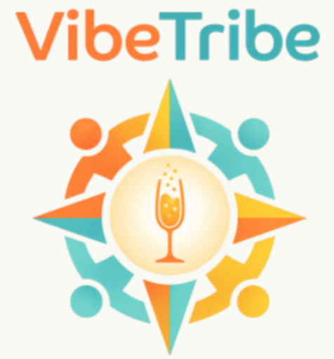
PROJECT CHARTER
Acta de Constitución del Proyecto

A. INFORMACIÓN GENERAL
Nombre del Proyecto | VibeTribe
Código | VBT-2026
Empresa / Organización | VibeTribe Developers
Patrocinador | Por definir
Fecha de Emisión | 27/02/2026
Preparado por | Katlyn Galvis Rodríguez – Product Owner / Analista de Negocio
Gerente / Líder de Proyecto | Katlyn Galvis Rodríguez
Gerente de Desarrollo | Juan José Albornoz Velazco – Scrum Master
Autorizado por | Por definir – Patrocinador principal

B. DESCRIPCIÓN DEL PROYECTO
Descripción del Producto / Servicio (Qué, quién, cómo, cuándo y dónde)
VibeTribe es una aplicación móvil de red social y organización de viajes, desarrollada por VibeTribe Developers, dirigida a viajeros independientes y mochileros colombianos que prefieren no viajar solos pero no cuentan con compañía en su círculo cercano. La aplicación permite crear y unirse a paquetes de viaje personalizados, facilitando la conexión entre personas mediante un sistema de reputación y experiencias compartidas. El proyecto se ejecutará en un ciclo de 4 meses (16 semanas), iniciando en febrero de 2026, con despliegue en la nube (AWS) para garantizar disponibilidad y escalabilidad.

C. OBJETIVOS DEL PROYECTO
Metas de la Organización | Objetivos del Proyecto (medibles)
Conectar viajeros apasionados con compañía confiable, eliminando intermediarios comerciales. | Desarrollar y lanzar la aplicación móvil VibeTribe (MVP) en un plazo máximo de 16 semanas, con módulos de autenticación, paquetes de viaje, comunidad y moderación.
Ofrecer una plataforma segura y autoregulada con sistema de reputación. | Implementar sistema de calificaciones y reputación entre usuarios que garantice confianza real y no manipulada.
Capturar la ventana de oportunidad de la temporada vacacional colombiana. | Lanzar versión Beta en producción al finalizar la semana 16, optimizando el Time-to-Market.

D. ALCANCE DEL PROYECTO
✓ Dentro del Alcance | ✗ Fuera del Alcance
- Módulo de Autenticación y Perfiles de usuario  - Módulo de Paquetes de Viaje (crear, editar, buscar, filtrar)  - Módulo de Comunidad (calificaciones, fotos, inscripciones)  - Módulo de Moderación (reportes, bloqueos, sanciones)  - Sistema de notificaciones push  - Prototipo de baja fidelidad y Documento PRD  - Versión Alpha y versión Beta en producción | - Venta o reserva de tiquetes o alojamiento  - Procesamiento de pagos o manejo de precios  - Seguros de viaje  - Traducciones automáticas de idiomas  - Servicio al cliente 24/7  - Chat interno entre participantes (por decidir)  - Verificación de identidad con documento oficial (por decidir)  - Integración con Google Maps en tiempo real (por decidir)

E. CRITERIOS DE ÉXITO Y JUSTIFICACIÓN
Criterios de Éxito | Justificación del Proyecto
- Lanzar versión Beta funcional en producción al término de la semana 16.  - Sistema de reputación operativo con calificaciones reales.  - Pruebas UAT aprobadas en entornos reales con usuarios.  - Cumplimiento del presupuesto con máximo 15% de desviación.  - Satisfacción del cliente objetivo (viajeros independientes colombianos). | - Gran volumen de personas que desean viajar sin compañía disponible en su círculo cercano.  - Las agencias y grupos informales de Facebook no ofrecen validación de compañeros ni gestión comunitaria.  - VibeTribe centraliza planificación, validación y reputación en un solo lugar, eliminando intermediarios.

F. PRINCIPALES INTERESADOS (STAKEHOLDERS)
Nombre | Rol | Grupo / Organización
Katlyn Galvis Rodríguez | Product Owner / Analista de Negocio y Requisitos | VibeTribe Developers
Juan José Albornoz Velazco | Scrum Master / Desarrollador de la Solución | VibeTribe Developers
Camilo Andrés Arias Tenjo | Desarrollador Principal | VibeTribe Developers
Diego Fernando Aguirre Tenjo | Desarrollador / Analista de Pruebas y QA | VibeTribe Developers
Viajeros Usuarios | Personas que crean o se unen a paquetes de viaje | Clientes finales
Posibles Inversores / Patrocinadores | Interesados en el crecimiento de la plataforma | Stakeholders externos
Moderadores de la plataforma | Gestionan reportes y garantizan comunidad segura | Administradores del sistema

G. RIESGOS INICIALES
Riesgo / Preocupación | Nivel de Impacto
Registro de usuarios falsos o identidades suplantadas que comprometan la seguridad de viajeros | 1 – Muy Alto
Acoso, conductas inapropiadas o situaciones de peligro entre usuarios de la app | 1 – Muy Alto
Filtración o uso indebido de datos personales y fotos de los usuarios | 1 – Muy Alto
Baja adopción inicial por falta de masa crítica (sin usuarios no hay paquetes) | 2 – Alto
Dificultad para moderar contenido inapropiado a medida que la plataforma crece | 2 – Alto
Calificaciones falsas o manipuladas que distorsionen el sistema de reputación | 2 – Alto
Conflictos legales derivados de incidentes entre usuarios durante un viaje | 2 – Alto
Dependencia de servicios de terceros (AWS) que pueden cambiar precios o condiciones | 3 – Medio
Limitaciones de presupuesto para cubrir costos de infraestructura en la nube | 5 – Muy Bajo

H. PLANIFICACIÓN INICIAL DEL PROYECTO
Duración e Hitos del Proyecto
FASE 1Inception & DesignSem. 1-2 | FASE 2ConstructionSem. 3-9 (7 Sprints) | FASE 3UATSem. 10-12 | FASE 4Training & LaunchSem. 13-16
Prototipo baja fidelidad. Documento PRD. | Incrementos funcionales por sprint. Código prototipo documentado. | Versión Alpha del producto. Pruebas en entornos reales. | Capacitación. Ship it! Versión Beta en producción.

Fecha de Inicio | 27/02/2026
Fecha de Término Estimada | 27/06/2026 (16 semanas)
Presupuesto Estimado | 70% Talento Humano | 15% Cloud/SaaS | 15% Buffer de Riesgo

I. EQUIPO DEL PROYECTO – ROLES Y RESPONSABILIDADES
1. Katlyn Galvis Rodríguez – Product Owner / Analista de Negocio y Requisitos
- Define la visión estratégica del producto y gestiona el backlog por valor.
- Prioriza funcionalidades aplicando el principio de Pareto.
- Gestiona stakeholders y la relación con posibles inversores o patrocinadores.
- Lidera el diseño de flujos UX/UI en Figma.
- Reporta el avance del proyecto al Comité de Seguimiento.
2. Juan José Albornoz Velazco – Scrum Master / Desarrollador de la Solución
- Facilita las ceremonias Scrum y elimina impedimentos del equipo.
- Desarrolla el backend/API REST con Node.js y Hono.
- Gestiona el despliegue en infraestructura AWS.
- Supervisa la integración continua con GitHub Actions (CI/CD).
3. Camilo Andrés Arias Tenjo – Desarrollador Principal
- Desarrolla el frontend móvil con React Native (iOS y Android).
- Implementa los módulos principales de la aplicación en TypeScript.
- Integra la API REST con el cliente móvil.
4. Diego Fernando Aguirre Tenjo – Desarrollador / Analista de Pruebas y QA
- Diseña y ejecuta pruebas funcionales, de estrés e integración.
- Automatiza pruebas con Playwright y Vitest.
- Garantiza la integridad de los datos transaccionales.
- Documenta y gestiona el módulo de moderación y QA de seguridad.

J. AUTORIDAD DEL PROYECTO
Autorización / Sponsor | Por definir – Patrocinador principal del proyecto VibeTribe
Director del Proyecto | Katlyn Galvis Rodríguez – Product Owner. Responsable de la planificación, gestión y entrega del proyecto.
Comité de Seguimiento | Katlyn Galvis Rodríguez (PO) · Juan José Albornoz (SM) · Patrocinador principal
Nivel de Autoridad PM | Alta – Gestión de recursos, alcance, presupuesto y decisiones operativas del proyecto.

K. FIRMAS Y APROBACIONES
Nombre y Apellido | Cargo / Rol | Firma | Fecha
Katlyn Galvis Rodríguez | Product Owner / Directora del Proyecto | 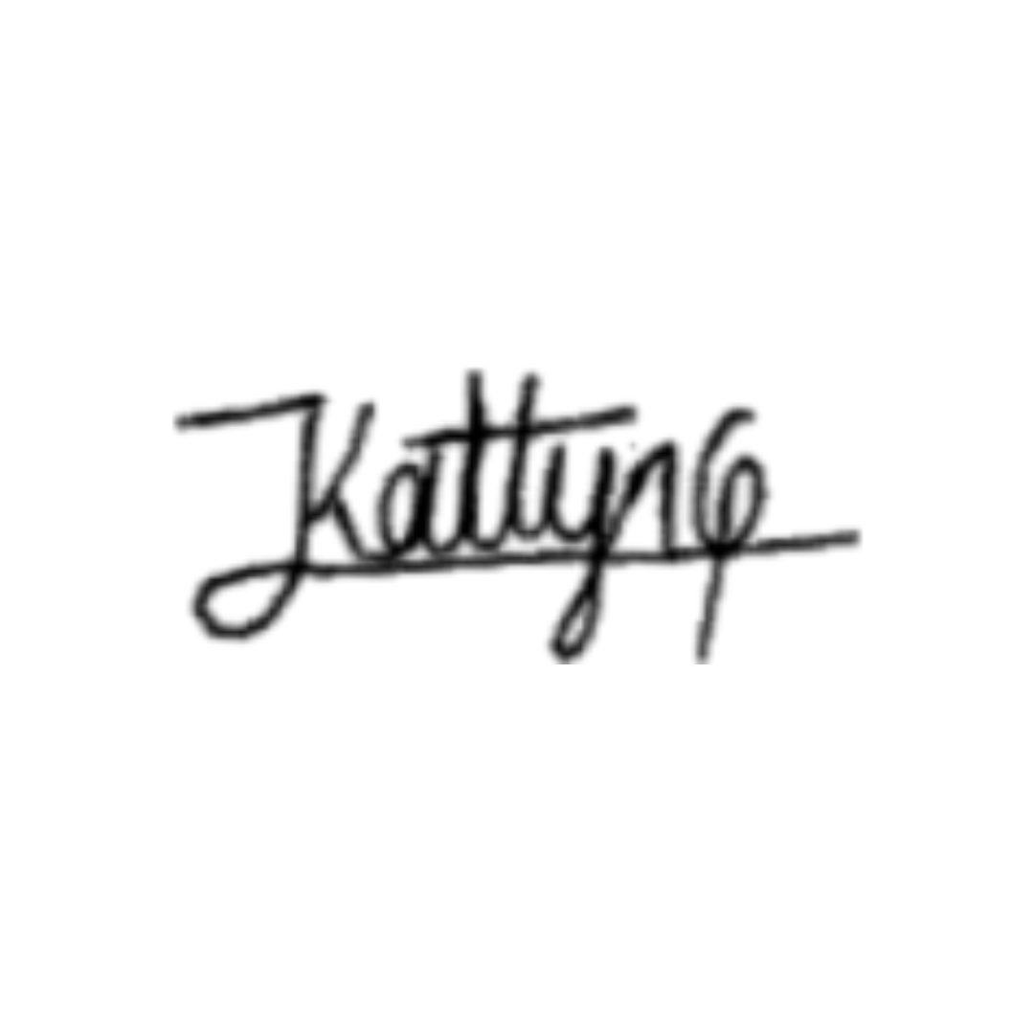 | 27/02/2026
Iniciador / Patrocinador del Proyecto | Por definir — En proceso de vinculación

VibeTribe Developers · Project Charter · VBT-2026 · Versión 1.0 · 27/02/2026

